2021年“播恩杯”中国创新方法大赛
广东区域赛举行

10月21日-22日，2021年“播恩杯”中国创新方法大赛广东区域赛在珠海举行。大赛由广东省科协主办、广东省科协事业发展中心（广东科学馆）和珠海市科协承办、珠海市技术创新方法研究会协办，来自全省各地的44个项目经过角逐,产生了大赛一二三等奖和参加全国赛的3个项目。省科协事业发展中心党支部书记何少强,珠海市科协党组书记、主席刘治民等出席大赛颁奖仪式。
省科协举办这次大赛，主要的目的是深入贯彻落实习近平总书记在两院院士大会和中国科协“十大”上的重要讲话精神，动员和引导我省广大科技工作者和企业科技人员充分利用创新方法促进创新创业，更大范围、更高水平、更深层次地推广和应用创新方法，全面提升我省广大企业的自主创新能力和核心竞争力。本次大赛也是省科协“我为群众办实事，我为党旗添光彩”系列活动重要内容之一。
通过各地市科协和各相关单位的推荐，本次广东区域赛共有53个项目报名。经过筛选，有44个项目参加现场比赛，参赛企业包括珠海格力、中国移动等知名企业，参赛选手来自我省广州、珠海、东莞、惠州、梅州等地市。中国移动通信集团广东有限公司惠州分公司“基于TRIZ创新方法的工业园区智能检测系统的开发”、珠海格力电器股份有限公司“基于TRIZ方法的洗碗机创新设计”等8个项目获一等奖，珠海格力电器股份有限公司“基于TRIZ解决热流道系统局部温度过高问题”等16个项目获二等奖，广东汇兴精工智造股份有限公司的“小型智能化餐厨处理设备”等20个项目获三等奖，《基于TRIZ创新方法的工业园区智能检测系统的开发》、《基于TRIZ方法一种低碳基站新系统的研发》和《基于TRIZ方法的洗碗机创新设计》等3个项目，将代表我省参加今年在天津市举办的2021年中国创新方法大赛。
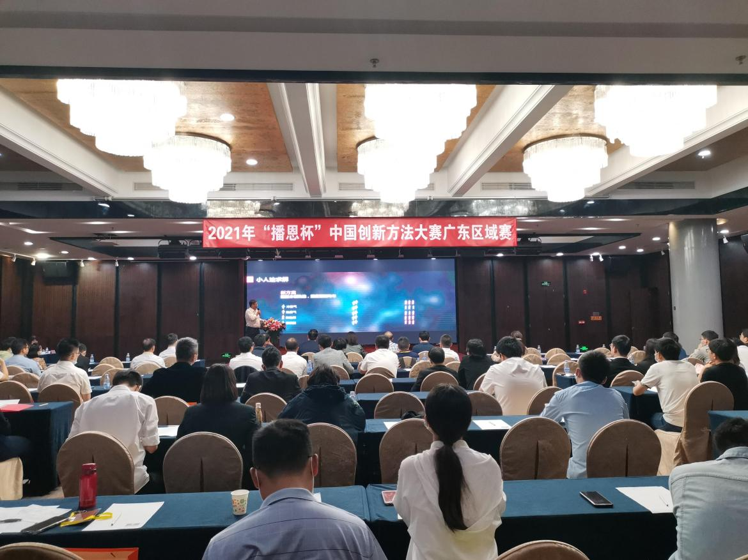
大赛现场

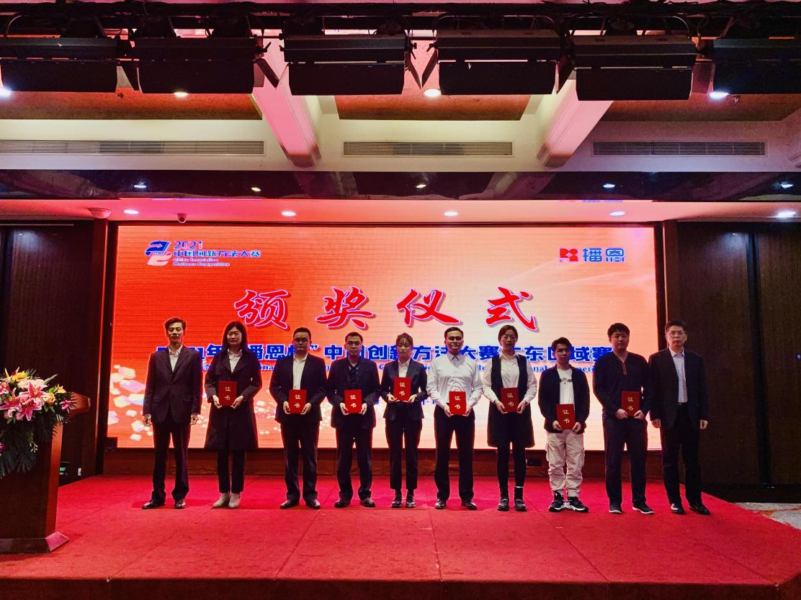
颁奖仪式
近年来，全省各级科协组织积极推广应用创新方法，共举办各类技术创新方法培训班230多场，为3300多家企业培养了24000多名技术人才和创新工程师，为企业创新发展提供了技术和人才支撑，取得了显著的成效，也深受广大企业和科技人员的欢迎。
推荐全国总决赛
序号 | 企业名称 | 项目名称
 | 中国移动通信集团广东有限公司惠州分公司 | 基于TRIZ创新方法的工业园区智能检测系统的开发
 | 中国移动通信集团广东有限公司惠州分公司 | 基于TRIZ方法一种低碳基站新系统的研发
 | 珠海格力电器股份有限公司 | 基于TRIZ方法的洗碗机创新设计
推荐全国总决赛项目名单
一等奖
名次 | 企业名称 | 项目名称
 | 中国移动通信集团广东有限公司惠州分公司 | 基于TRIZ创新方法的工业园区智能检测系统的开发
 | 中国移动通信集团广东有限公司惠州分公司 | 基于TRIZ方法一种低碳基站新系统的研发
 | 珠海格力电器股份有限公司 | 基于TRIZ方法的洗碗机创新设计
 | 中国移动通信集团广东有限公司惠州分公司 | 创新方法助力精准反电信诈骗预警新方法研发
 | 珠海格力电器股份有限公司 | 地铁用高效直接制冷式磁悬浮空调机组创新设计
 | 珠海格力电器股份有限公司 | 新一代家庭中央空调创新设计
 | 珠海格力电器股份有限公司 | 新能源汽车空调创新技术研究与应用
 | 珠海格力电器股份有限公司 | 提升电热油汀使用体验
一等奖项目获奖名单

